ÔN TẬP TOÁN 6 - TUẦN 15
DÀNH CHO HỌC SINH CẦN QUAN TÂM
Bài tập 1:
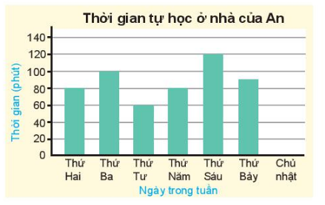
- Ngày nào trong tuần An dành thời gian tự học ở nhà nhiều nhất?
- Ngày nào trong tuần An không tự học ở nhà?
- Tổng thời gian trong tuần An tự học ở nhà là bao nhiêu phút?
Bài tập 2:
Bảng sau cho biết số lượng các bạn lớp Khoa hâm mộ ba câu lạc bộ bóng đá ở giải Ngoại hạng Anh (mỗi gạch ứng với một bạn).
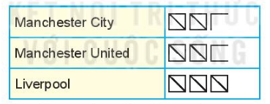
Lập bảng thống kê và vẽ biểu đồ cột biểu diễn bảng thống kê đó.
HẾT

